Alta y Configuracion de Accesos

Ingresando al sistema Pronto – ERP, con privilegios administrativos, dentro del nodo de usuarios seleccionamos la opcion de nuevo (El primer icono comenzando desde la izquierda)

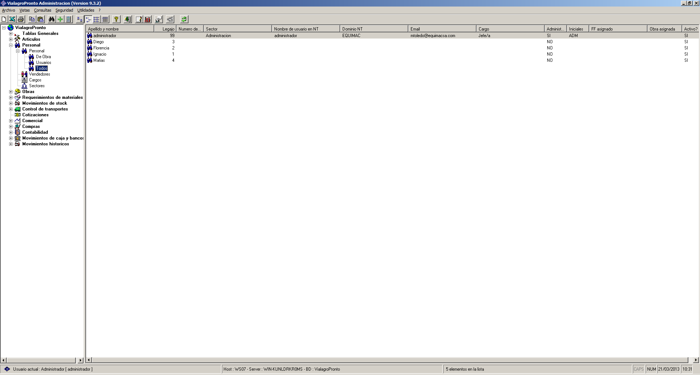

Dentro del formulario se ingresan los datos de cada uno de los usuarios a dar de alta,
El Usuario de Red hace referencia al nombre de usuario con el cual el empleado inicia session en su estacion de trabajo, el resto de los datos son informativos y referentes al Empleado
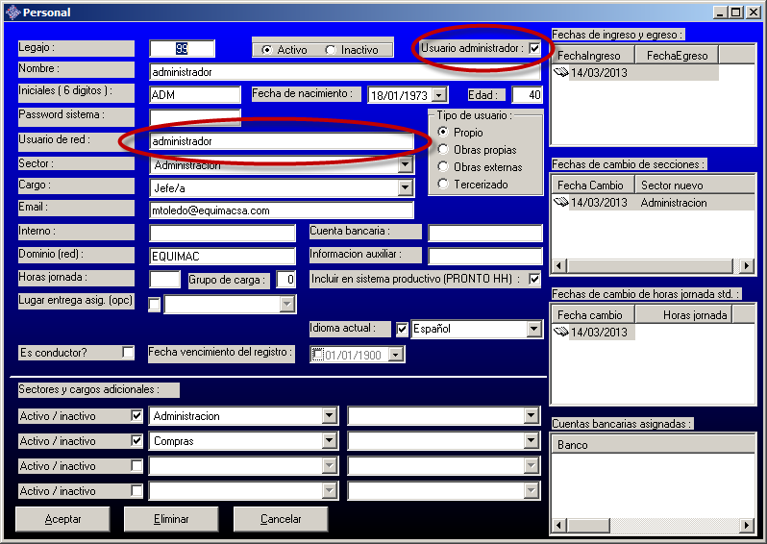
Si es un usuario que debe tener privilegios administrativos se le debe colocar el tilde en la opcion “Usuarios Administrador”

Luego de grabar el formulario anterior se deben definir los permisos de dicho usuario
Esta opcion esta dentro de Seguridad Definicion de Accesos
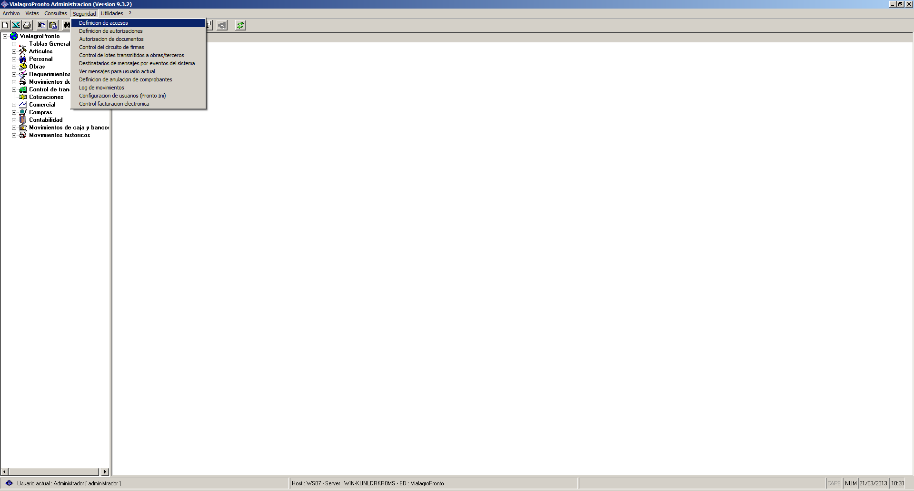

En este nuevo formulario del lado Derecho se selecciona el usuario al cual se le desean asignar los permisos
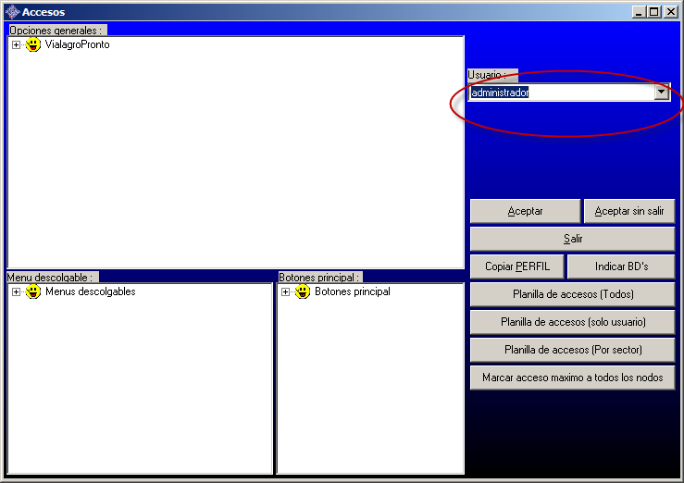

Dentro de los tres diferentes paneles se van seteando los permisos,
El panel de Opciones Generales se asignan los permisos referentes a los nodos del sistema

El panel de Menu Descolgable se asignan los permisos referentes a todas las opciones del sistema

El panel de Botones principal se asignan los permisos referentes a la botonera del sistema

Los niveles de accesos son cuatro
El nivel 1 es para Alta baja y modificación del formulario seleccionado
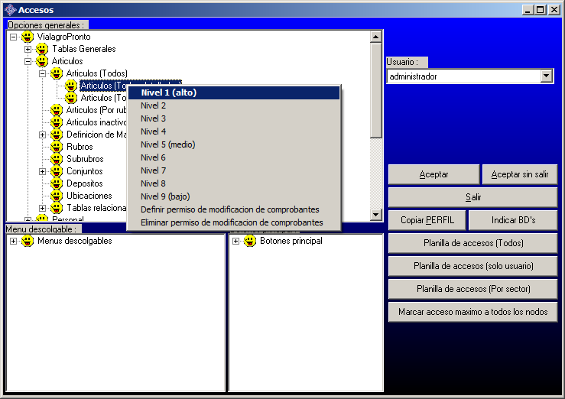

El nivel 5 es para Alta y visualización del formulario seleccionado
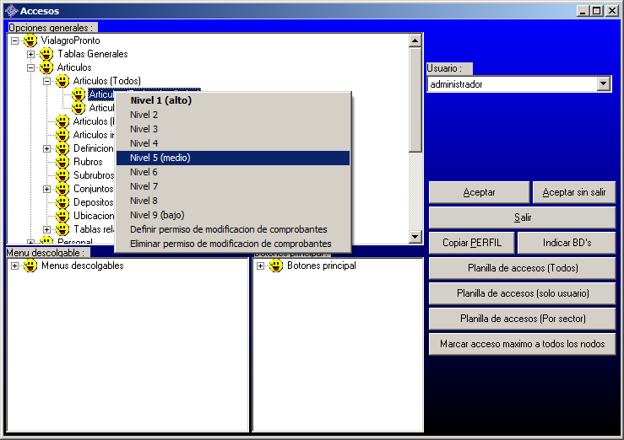

El nivel 9 es solamente de visualización del formulario seleccionado

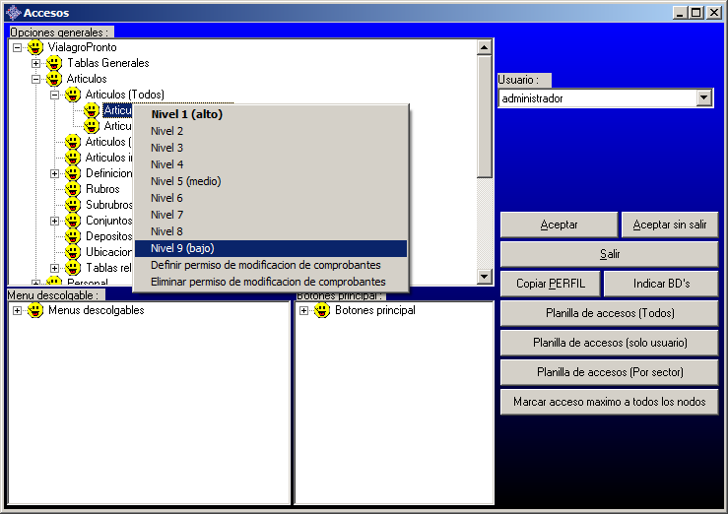

El cuarto tipo de acceso es haciendo doble click sobre el nodo y colocando el simbolo de “contramano” hace que el usuario no vea el nodo dentro de su perfil
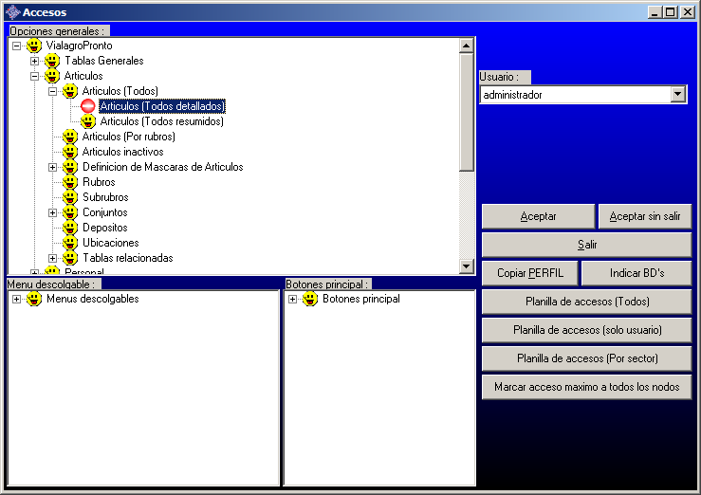

Permisos especiales,
Se le pueden asignar permisos especiales de modificación el usuario por un periodo de tiempo determinado seleccionando la opción “Definir permisos de modificación de comprobantes”
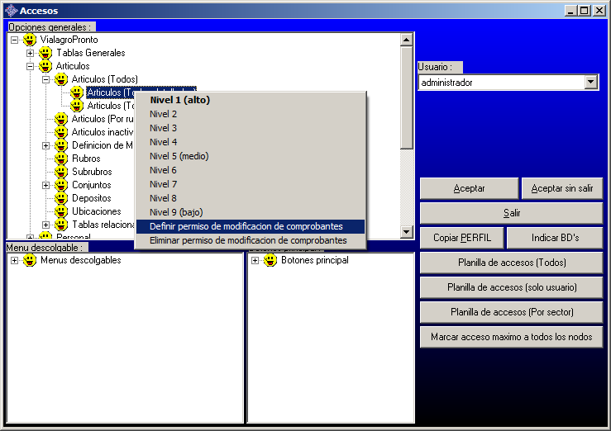

El sistema muestra este nuevo formulario, seleccionando la fecha de los comprobantes a modificar hacia adelante (los comprobantes con fecha anterior a la seleccionada no se podrán editar)
Y luego se defini el periodo de tiempo en el cual deseamos que el usuarios tenga permisos de edision sobre estos comprobantes
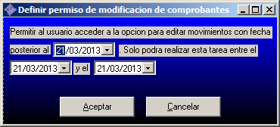
En el caso de creerlo necesario estos permisos especiales se pueden eliminar
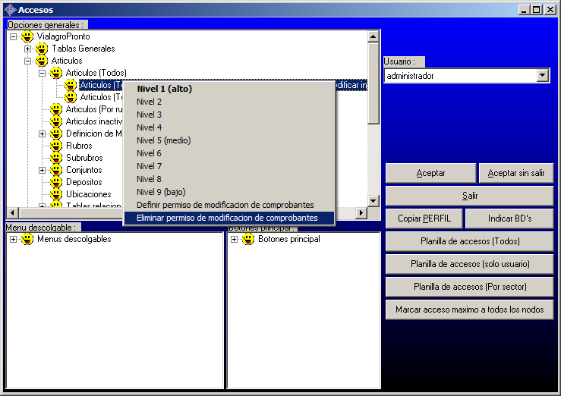

El sistema cuenta con la posibilidad de copiar permisos de un usuario a otro con la opción de copiar perfil
Y también se puede colocar los mismo permisos de un usuario en otras bases de datos con la opción de indicar BD`s

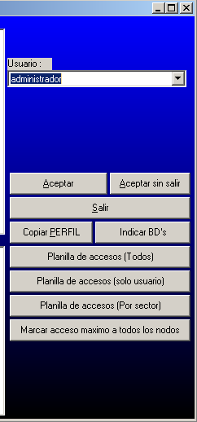

Definiciones de Configuraciones particulares para los usuarios (Pronto.ini)

Dentro del menú Seguridad Configuracion de usuarios (Pronto.ini)
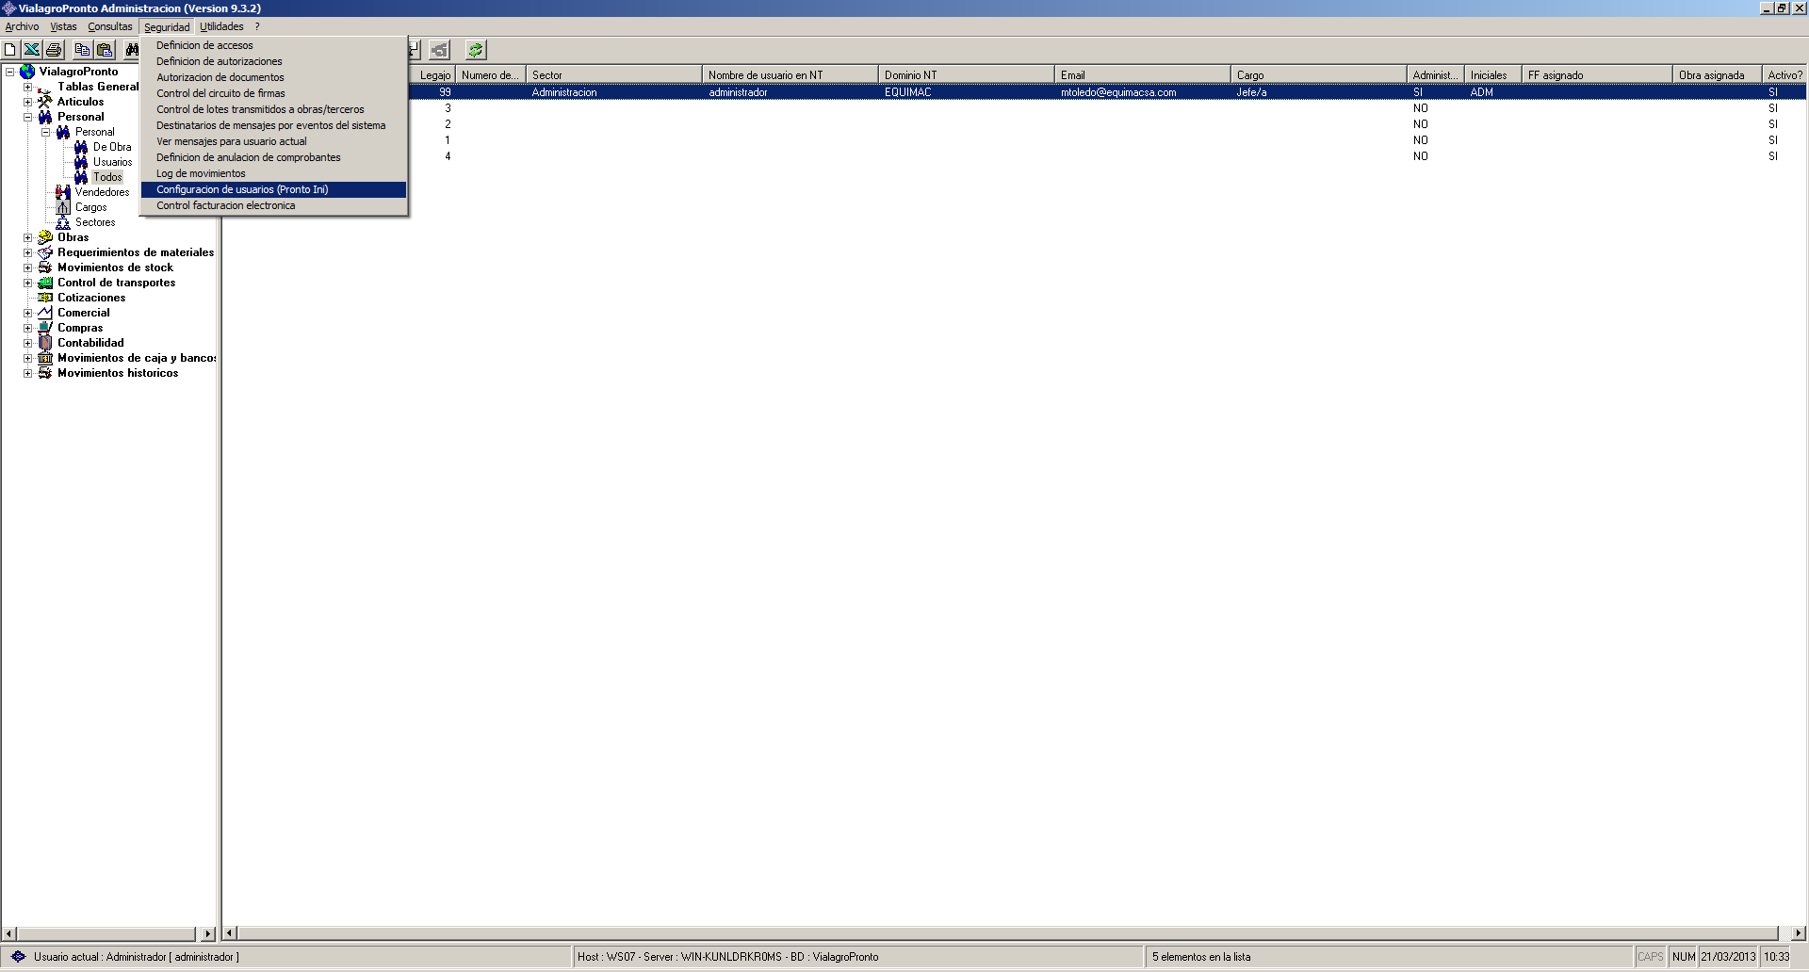

El sistema da la posibilidad de asignar configuraciones particulares dependiendo del usuario
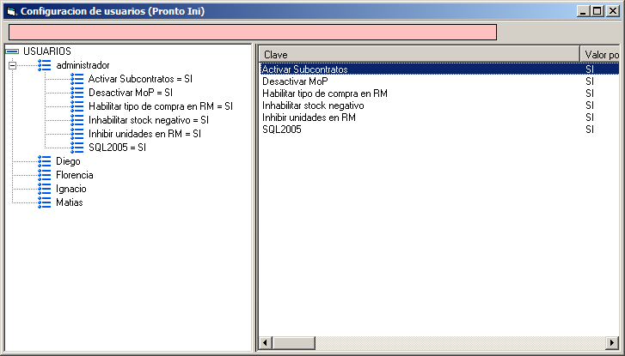

En la pantalla de la izquierda se ve el listado de usuarios y las claves de pronto.ini que tienen asignadas (Todos los usuarios deben tener al menos una clave asignada para poder utilizar el sistema)
En la pantalla de la Derecha están todas las claves que utiliza la empresa y están a modo de plantilla, seleccionando una o varias claves del lado de la derecha se pueden arrastrar hacia un usuario para poder asignarlas
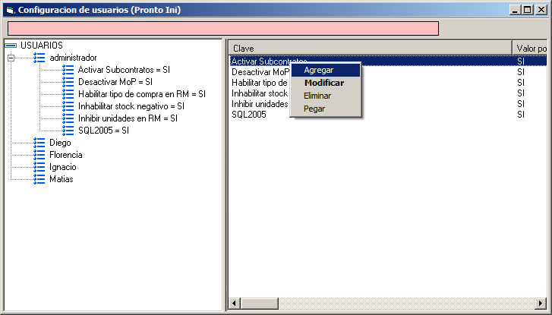

Seleccionando las diferentes claves con la opción de botón derecho se pueden editar los valores predeterminados como se muestra en la siguiente imagen
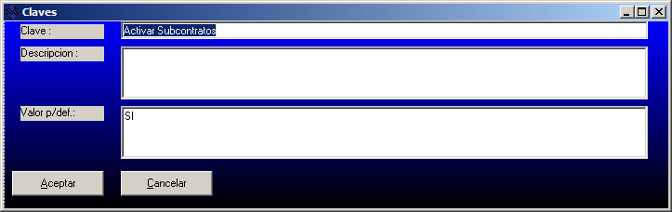

Una vez terminadas estas configuraciones el usuario ya esta preparado para poder utilizar el sistema

